**ACTA DE ACERCAMIENTO DE PRODUCTORES Y TRANSFORMADORES DE CANANGUCHA PARA LA SUSCRIPCIÓN DE ACUERDOS COMERCIALES EN EL MUNICIPIO DE EL DONCELLO,** en el marco del proyecto:“Plan de inversiones para apoyar la estrategia de de desarrollo baja en emisiones del Caquetá: Territorio productivo sostenible y en paz”, suscrito entre Earth Innovación Institute – EII y la Corporacion Biocomercio Sostenible – CBS Colombia.

**Lugar y fecha:** Salón del comité de Caucheros del municipio de El Doncello, 19 de febrero 2020, El Doncello – Caquetá.

El día 19 de febrero, a las Díez (10) de la mañana, se reúnen las representantes de la organización denominada *Asociación de Mujeres Rurales de Colombia y el Caquetá* ASMUCOCA, los representantes de los productores de las veredas Cabaña Buenos Aires y La Galineta a quienes la CBS realiza acompañamiento para la obtención de permisos para el aprovechamiento de canangucha del municipio de El Doncello, asiste también el delegado del proyecto Territorios Caqueteños Sostenibles para la Paz y representantes de la Corporación Biocomercio Sostenible.

En el orden del día la coordinadora del proyecto realizó la respectiva presentación de los participantes y se realizó una breve descripción de las actividades y funciones que realizan cada uno de los participantes.

La Coordinadora general del proyecto Helena Grosso, manifestó la intención de realizar un acercamiento con fines de que los convocados en primera instancia se conozcan y sepan el grado de intervención de las entidades cooperantes en el territorio; en segundo lugar, manifestó la intencionalidad de que se puedan realizar acuerdos comerciales para suministrar a ASMUCOCA el producto una vez se obtengan los permisos de aprovechamiento para no maderables (proceso que acompaña la CBS) en las dos veredas del municipio de El Doncello.

Las representantes de ASMUCOCA expusieron el trabajo que vienen realizando desde el municipio de la Montañita en el proceso de producción y transformación de canangucha, de igual manera manifiestan los aprendizajes y apoyo que desde el proyecto Territorios Caqueteños Sostenibles para la Paz, en la preparación de derivados y subproductos que en el momento vienen realizando con canangucha, de igual manera manifestaron la importancia de tener como aliados a los productores del municipio de El Doncello puesto que ellos ya han iniciado un proceso de legalización con la corporación regional (CORPOAMAZONIA), la señora María Daisy, manifestó que para el mes de junio del presente año ya tendrían en marcha la planta de transformación, de igual manera expuso que ya tienen adelantado el proceso para la obtención del registro Invima, para cumplir con los estándares de calidad de sus productos derivados de la canagucha, informó respecto de los aprendizajes que han tenido como organización en los procesos de aprovechamiento de los frutos de Canangucha, socializó los diferentes talleres que han recibido con el apoyo del proyecto Territorios Sostenibles para la Paz. De igual manera manifiesta el apoyo incondicional y prioridad a los productores de canangucha del municipio de El Doncello con el propósito de aunar esfuerzos y asegurar una alianza comercial que mejoraría la calidad de vida de las familias.

El señor Libardo Cuellar de la vereda Cabaña Buenos Aires del municipio de El Doncello manifiesta el interés de tener aprendizajes y de apoyar la iniciativa, de igual manera el señor Wiliam Mejía de la vereda La Gallineta, expone situaciones que desde su experiencia como recolector y comercializador de canangucha ha tenido y que puede realizar valiosos aportes para el proceso. Los productores manifestaron que a pesar de tener poca experiencia en el proceso han comprendido que la canangucha una alternativa para mejorar los ingresos económicos de las familias, que de igual manera este proceso contribuiría a los métodos de conservación de las áreas con canangucha, ya que estos son reservorios de agua y de hábitat para muchos animales silvestres. Siguiendo con la socialización los productores manifestaron la posibilidad, a futuro de que estos espacios cubiertos por canangucha se convirtieran en corredores ecoturísticos y de estrategias de conservación.

Como conclusión a esta actividad se evidencia:

1. Las representantes de la organización ASMUCOCA manifestaron la importancia de tenerlos como aliados teniendo en cuenta el proceso legal que vienen adelantando y que esto les permitirá trabajar con mayores garantías en el proceso. Se mencionó que tendrán prioridad en la compra una vez se obtengan los permisos ambientales correspondientes.
2. Los productores de las veredas La Gallineta y Cabaña Buenos Aires manifestaron el compromiso y agradecimiento por haberlos tenido en cuenta en este proceso comercial de manera informal.
3. El empoderamiento de la mujer en este importante proceso de aprovechamiento de los productos maderables del bosque.
4. Apoyo incondicional por parte del proyecto Territorios Sostenibles para la Paz, en donde le construye a la organización ASMUCOCA la planta de transformación de productos no maderables del bosque, en la puesta en marcha de la planta procesadora, intercambios de aprendizajes con otras organizaciones y la búsqueda de aliados comerciales entre otros procesos que fortalecen la economía de las familias.
5. El señor Libardo Cuellar y Willian Mejía, manifiestan agradecimientos al proyecto por tenerlos en cuenta en este proceso que contribuirá al desarrollo de las comunidades más alejadas del casco urbano del municipio de El Doncello y a la preservación del medio ambiente.

**Registro fotográfico.**

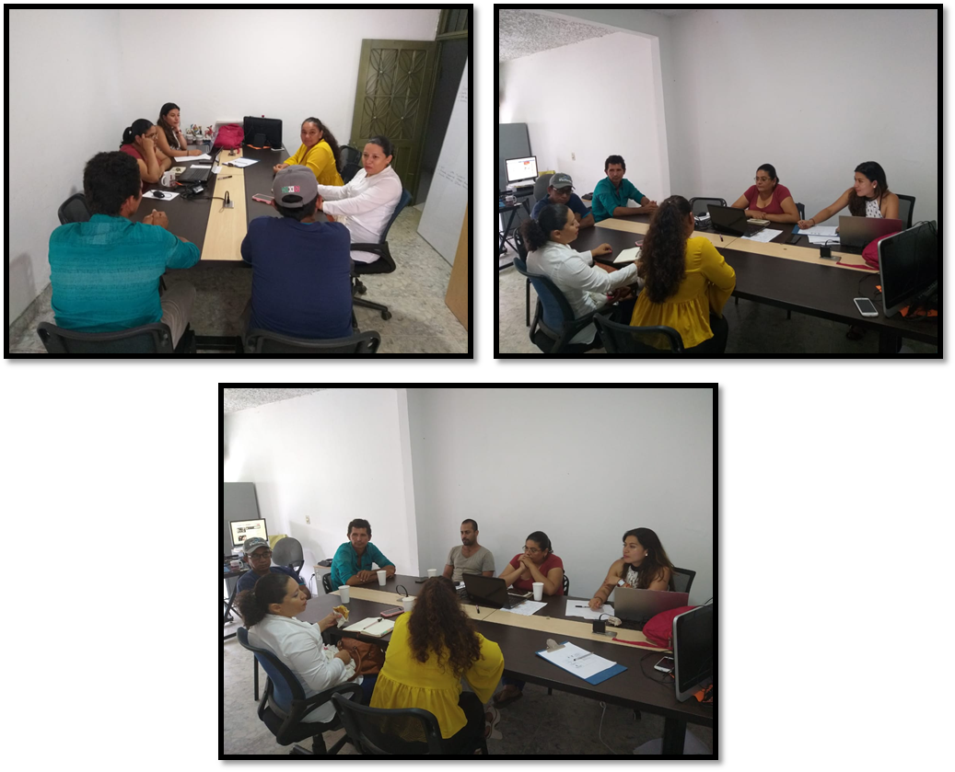

**Listas de asistencia.**

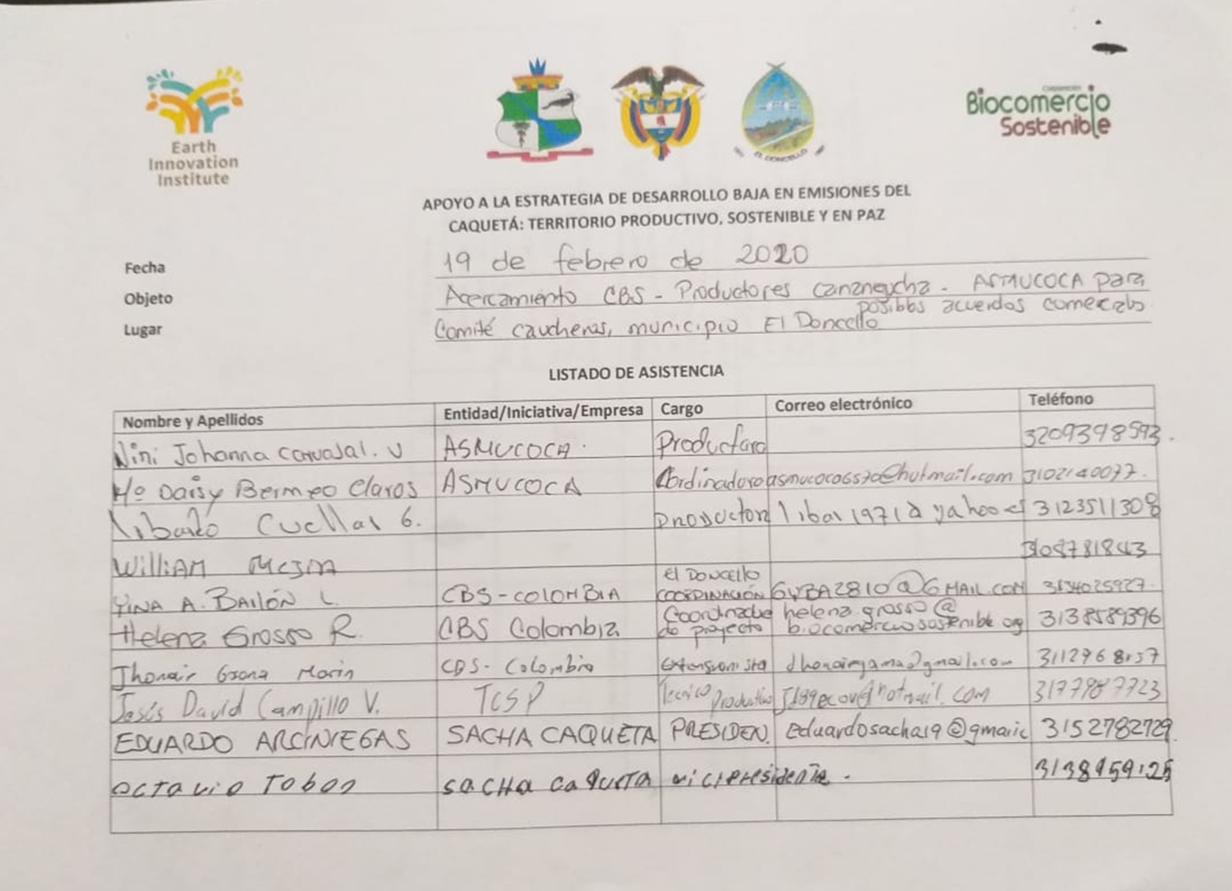

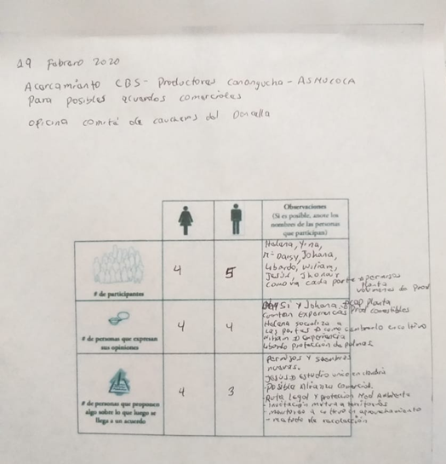

Elaborada por: Yina A. Bailón L. – CBS Colombia